Инструкция по работе с интерфейсом

Страница авторизации
При переходе пользователя по доменному имени https://, ему отображается страница авторизации, где он должен ввести:
Логин: Почтовый адрес;
Пароль: Пароль, заданный администратором системы.
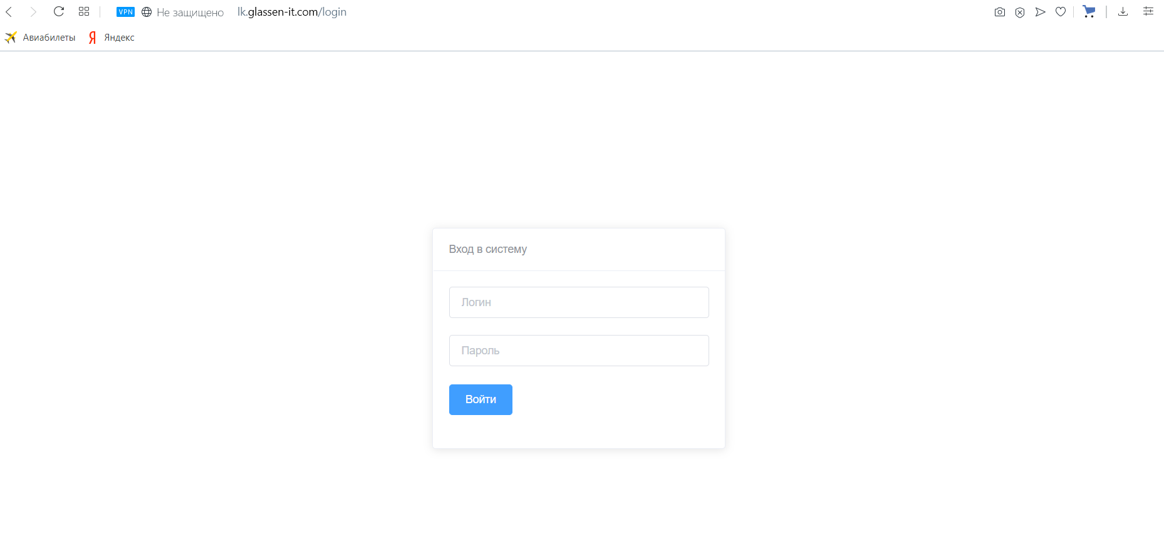

Главная страница
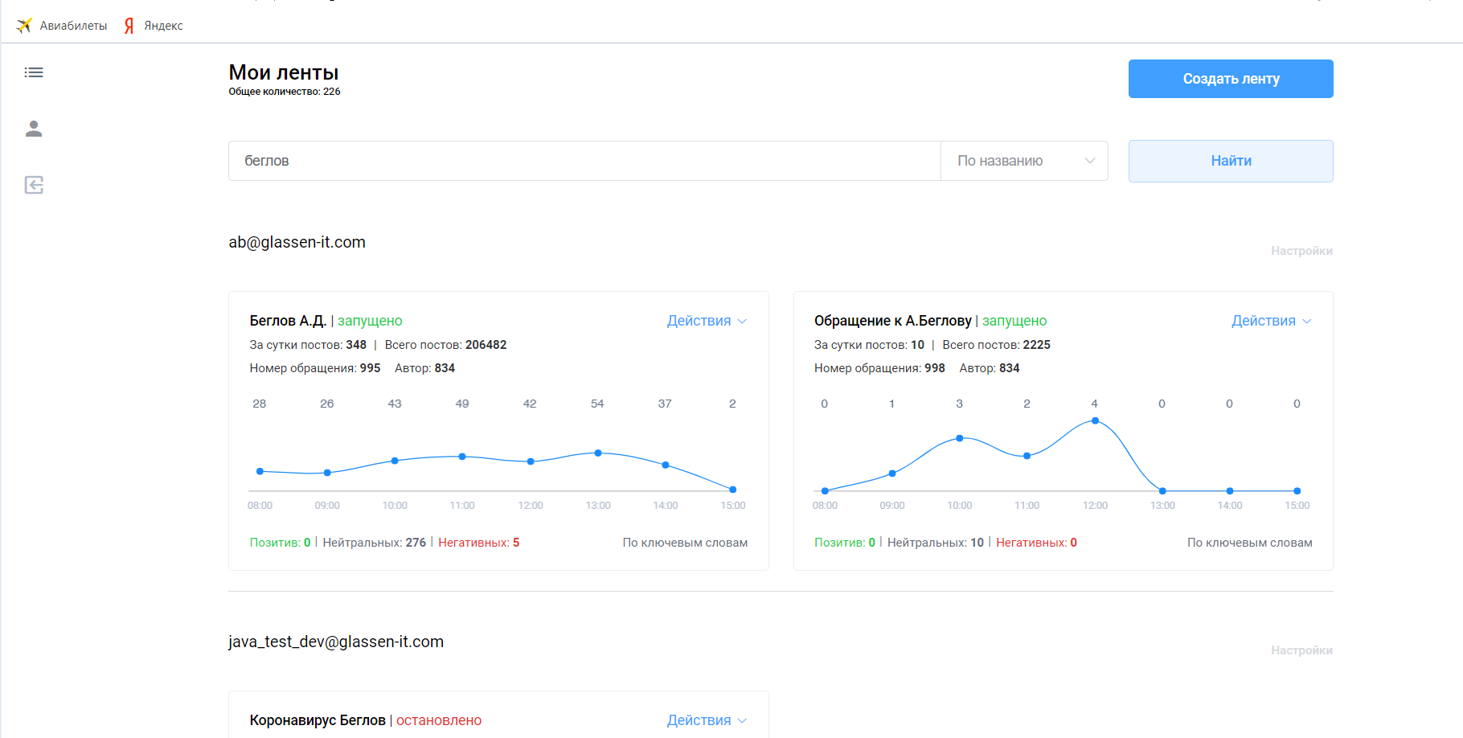
На главной странице кабинета отображается список лент доступные для пользователя, с краткой аналитикой по ленте:
Название Ленты;
Количество публикаций за сутки
Всего постов;
Автор Ленты;
Номера обращения;
График прироста постов;
Сводка тональности;
Тип ленты.
В том числе пользователь может:
- Осуществлять поиск по названию обращению или названию пользователя;
- Запускать, останавливать, производить настройку или удалять ленту;
- Переходить в раздел публикаций и аналитики по ленте;
- Создавать новую Ленту;
- Осуществлять выход из кабинета;
- Смотреть список пользователей.
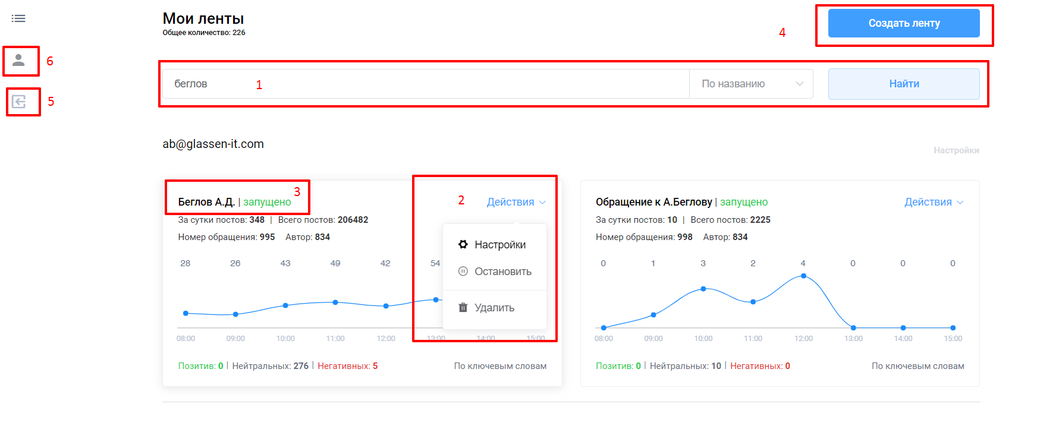

Создание Ленты
При клике на кнопку «Создать ленту» пользователю открывается форма , в которой он должен указать:
Тип Ленты – Источники ИЛИ Ключевые слова*
Источники – Лента в которой указывается URL страниц из соц сетей по которым будет осуществлён сбор информации
Ключевые слова- Лента в которой указывается список ключевых слов и минус слов для поиска информации в соц. сетях и СМИ
Название Ленты- Указывается название создаваемой ленты, для дальнейшего поиска и работы по ней
После того как пользователь выберет тип и укажет название ленты, необходимо нажать кнопку «Создать»
Рисунок ниже
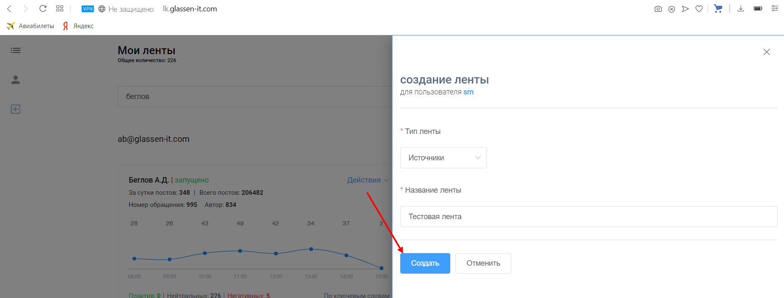

Создание Ленты по источникам
При нажатии кнопки «создать» пользователь попадает в окно настройки Ленты, где есть 4 раздела:
- Общее
- Источники
- Минус-источники
- Мета-источники

Раздел «Общее» содержит:
- Номер обращение;
- Название;
- Поиск в*-Выбор, в каком сети осуществлять поиск;
- Форму загрузки файлов
- Кнопку изменить- При нажатии на эту кнопку изменяется Название обращения и «Поиск в*»
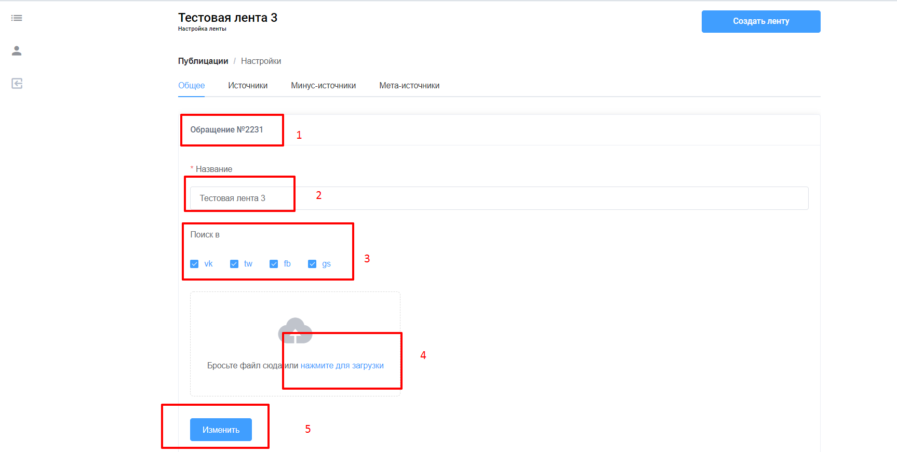
Второй блок в разделе Общее содержит:
- Блок рекомендаций (используется для интеграции с клиентами);
- Блок содержания запроса (используется для интеграции с клиентами);
- Настройки обхода источников (Указывается частота обхода источников сборщиками);
- Настройки ретроспективы (выбор границ дат в формате от и до, либо выбор показателя ретроспективы);
- Кнопку «Применить»- Сохраняет выбранные настройки.
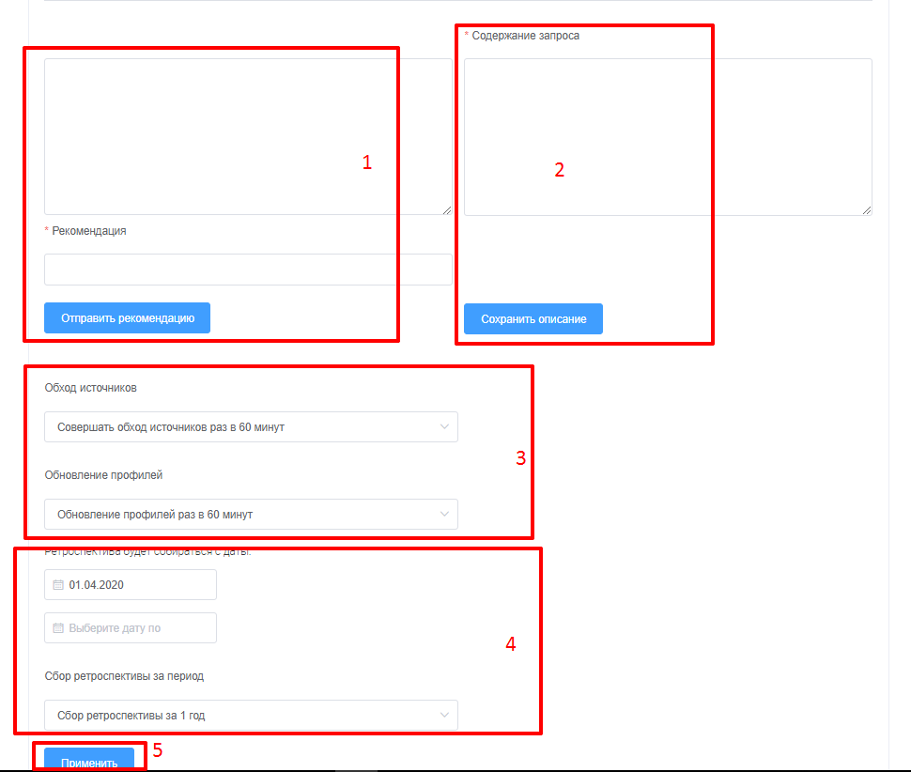

Раздел Источники содержит:
Форму, в которой отображается все добавленные источники в ленте.
Кнопку «Добавить источники»
При нажатии кнопки добавить открывается форма добавления списка источников с инструкцией по добавлению
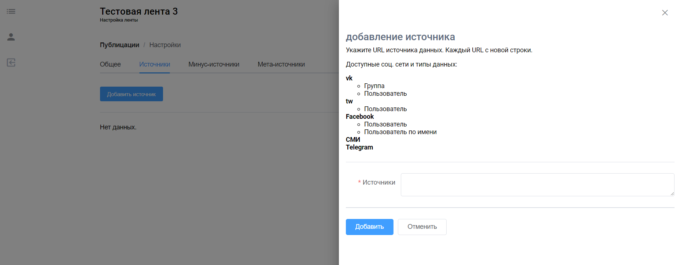
После добавления списка источников, начинается сбор информации по ним и дальнейший вывод данных и формирование аналитики.
Удаление источника происходит по нажатию на крестик возле иконки пользователя
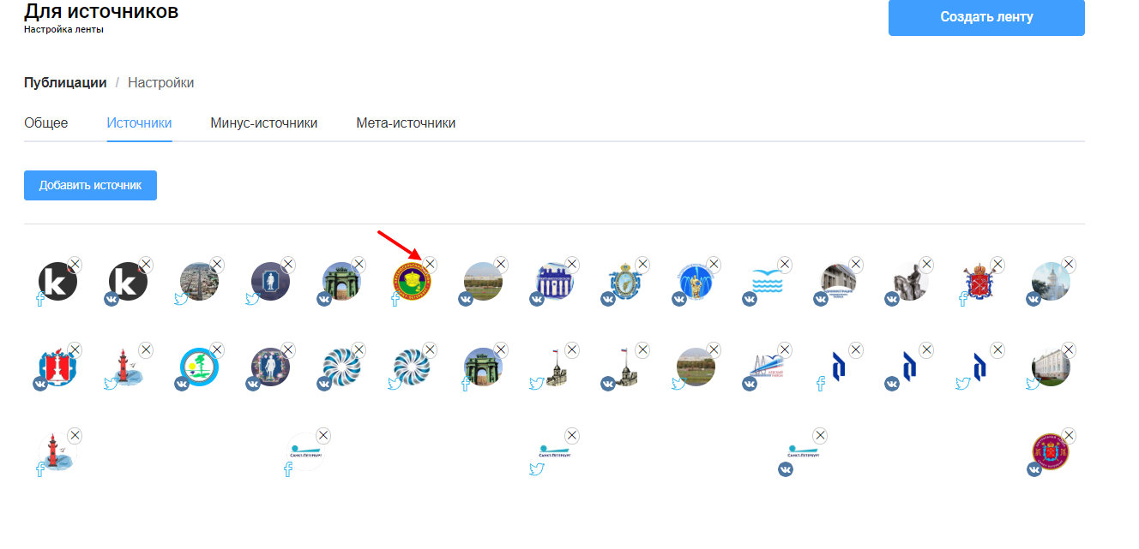

Раздел Минус Источники содержит:
Форму, в которой отображается все добавленные минус-источники в ленте.
Кнопку «Добавить источники»
При нажатии кнопки добавить открывается форма добавления минус источника:
- Сеть – выбираем сеть. По которой необходимо добавить минус источник
- Профайл – ID страницы сети , как пример 12345678 – В поле должны быть указаны только фиры, без URL ссылок
Для того что определить ID есть специальные агрегаторы, как пример: http://regvk.com/id/
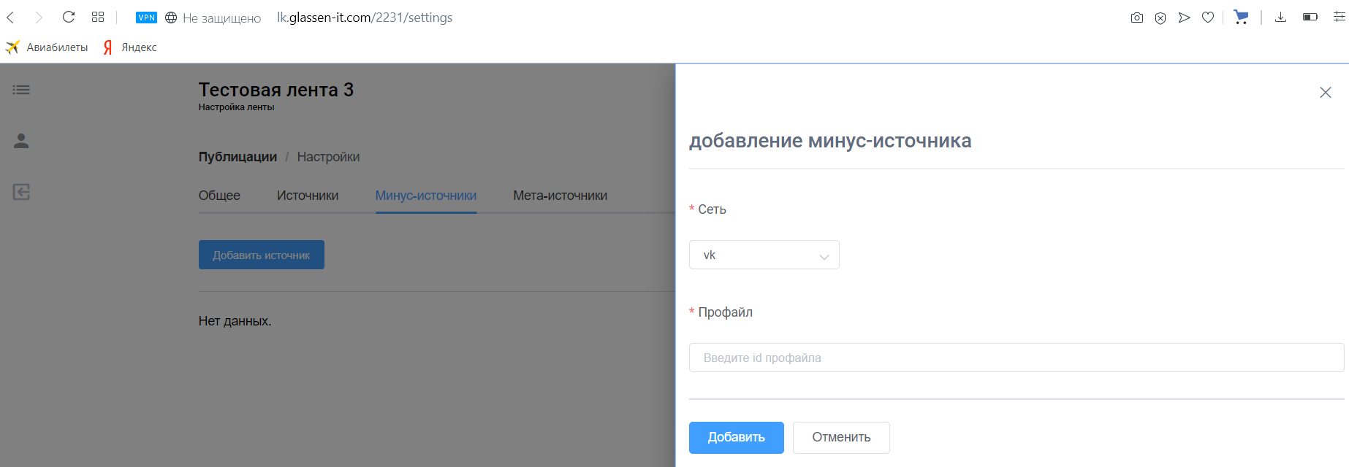
После добавления минус источников, начинается удаление информации по ним и дальнейший вывод данных и формирование аналитики без участия указанных минус источников.
Удаление минус источника происходит по нажатию на крестик возле иконки пользователя

Раздел Мета-источники содержит:
- Список существующих мета источников
- Кнопку «Добавить Мета-Источник»
Мета-источник – Это сводка источников из ленты. Каждый мета-источник содержит ссылку из ВК, Твиттера, Фейсбука и СМИ, не вся поля обязательны к заполнению по сетям.
Вид отчёта по мета-источникам – Отчёт отображает количество публикаций, по ключевым словам, в разрезе мета-источника в разрезе выбранного периода.
Для создания мета-источника пользователь нажимает кнопку «Добавить мета-источник после чего открывается форма, в которой он должен:
1.Указать название мета-источника;
2.Выбрать из списка название источника;
3.Нажать кнопку сохранить
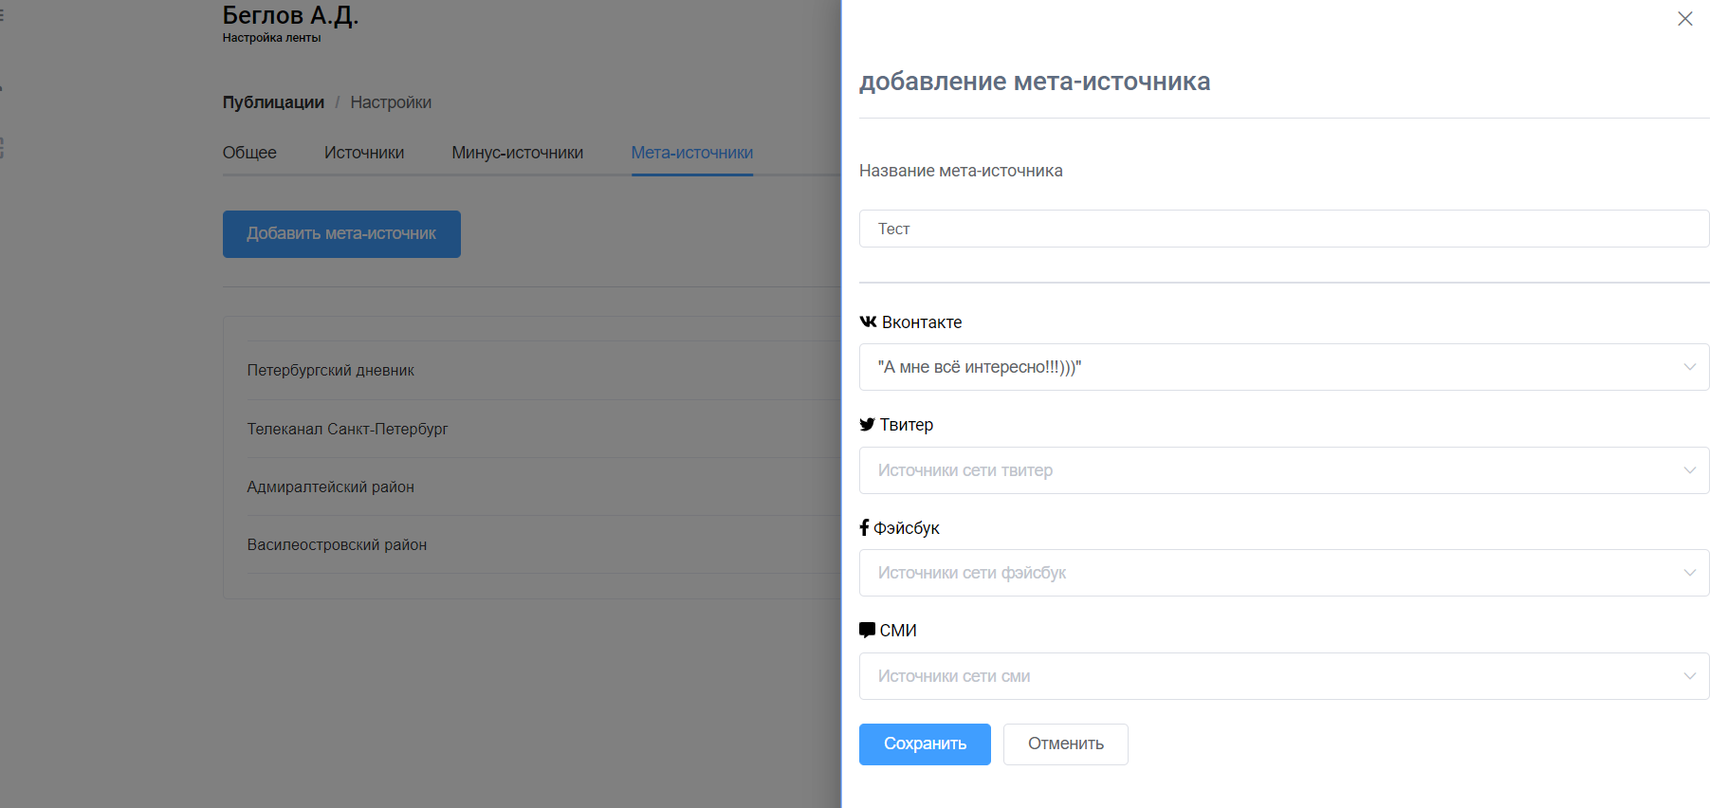
Редактирование и Удаление мета-источников происходит в самом разделе страницы. Для этого реализовано 2 кнопки Редактировать и Удалить. Для того что открыть форму редактирования и удаление мета-источников, необходимо кликнуть на его название
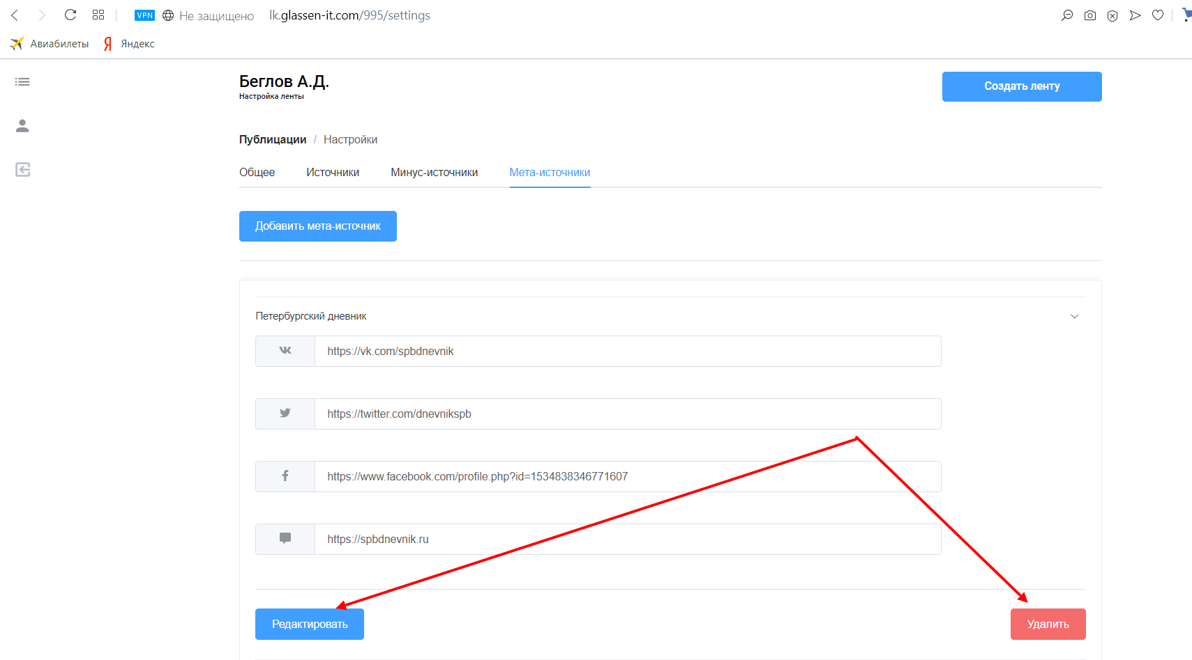

Создание Ленты по ключевым словам
При нажатии кнопки «создать» пользователь попадает в окно настройки Ленты, где есть 4 раздела:
- Общее
- Источники
- Минус-источники
- Мета-источники

Раздел «Общее» содержит:
- Номер обращение;
- Название;
- Поиск в*-Выбор, в каком сети осуществлять поиск;
- Форму загрузки файлов
- Кнопку изменить- При нажатии на эту кнопку изменяется Название обращения и «Поиск в*»
Второй блок в разделе Общее содержит:
- Блок рекомендаций (используется для интеграции с клиентами);
- Блок содержания запроса (используется для интеграции с клиентами);
- Список ключевых фраз (фразы для поиска, при указании более 1 слова, будут собираться посты, у которых разница между словами не более 3 слов)
- Список стоп слов (фразы для исключения вывода постов)
- Настройки обхода источников (Указывается частота обхода источников сборщиками);
- Настройки ретроспективы (выбор границ дат в формате от и до, либо выбор показателя ретроспективы);
- Кнопку «Применить»- Сохраняет выбранные настройки.
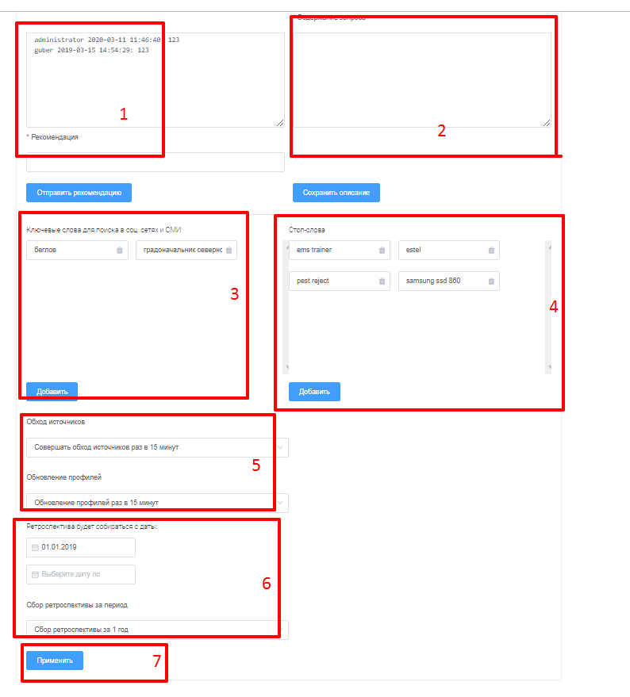

Раздел Источники содержит:
Форму, в которой отображается все собранные источники в ленте.
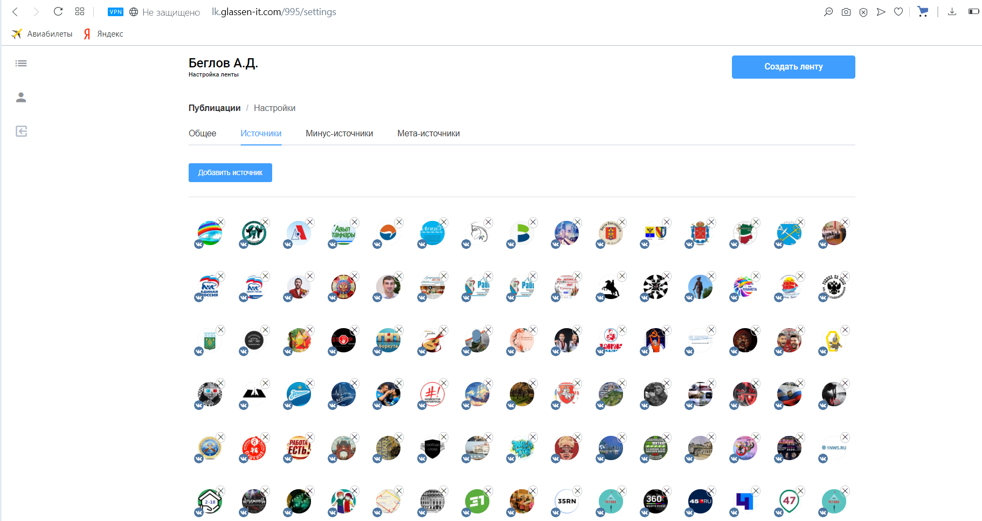

Раздел Минус Источники содержит:
Форму, в которой отображается все добавленные минус-источники в ленте.
Кнопку «Добавить источники»
При нажатии кнопки добавить открывается форма добавления минус источника:
- Сеть – выбираем сеть. По которой необходимо добавить минус источник
- Профайл – ID страницы сети , как пример 12345678 – в поле должны быть указаны только фиры , без URL ссылок
Для того что определить ID есть специальные агрегаторы, как пример: http://regvk.com/id/
После добавления минус источников, начинается удаление информации по ним и дальнейший вывод данных и формирование аналитики без участия указанных минус источников.
Удаление минус источника происходит по нажатию на крестик возле иконки пользователя

Раздел Мета-источники содержит:
- Список существующих мета источников
- Кнопку «Добавить Мета-Источник»
Мета-источник – Это сводка источников из ленты. Каждый мета-источник содержит ссылку из ВК, Твиттера,Фейсбука и СМИ, не вся поля обязательны к заполнению по сетям.
Вид отчёта по мета-источникам – Отчёт отображает количество публикаций, по ключевым словам, в разрезе метаи-сточника в разрезе выбранного периода.
Для создания мета-источника пользователь нажимает кнопку «Добавить мето-источник после чего открывается форма, в которой он должен:
1.Указать название мета-источника;
2.Выбрать из списка название источника;
3.Нажать кнопку сохранить
Редактирование и Удаление мета-источников происходит в самом разделе страницы. Для этого реализовано 2 кнопки редактировать и Удалить. Для того что открыть форму редактирования и удаление мета-источников, необходимо кликнуть на его название

При нахождении пользователя в настройках ленты, он может сразу перейти в раздел публикаций и дальнейшей аналитики по ней. Форма перехода работает как туда , так и обратно
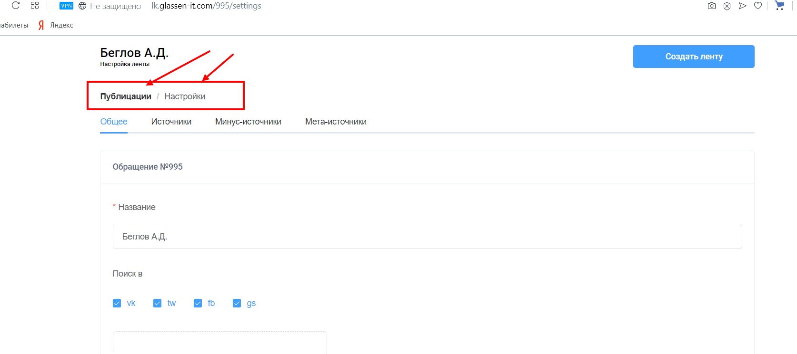

Работа с лентой
При переходе пользователя в ленту для работы с постами и аналитикой ему отображаются следующие разделы:
- Публикации и комментарии
- Общее
- Аудитория
- Источники
- Связи
- Активные пользователи
- Сводка комментариев

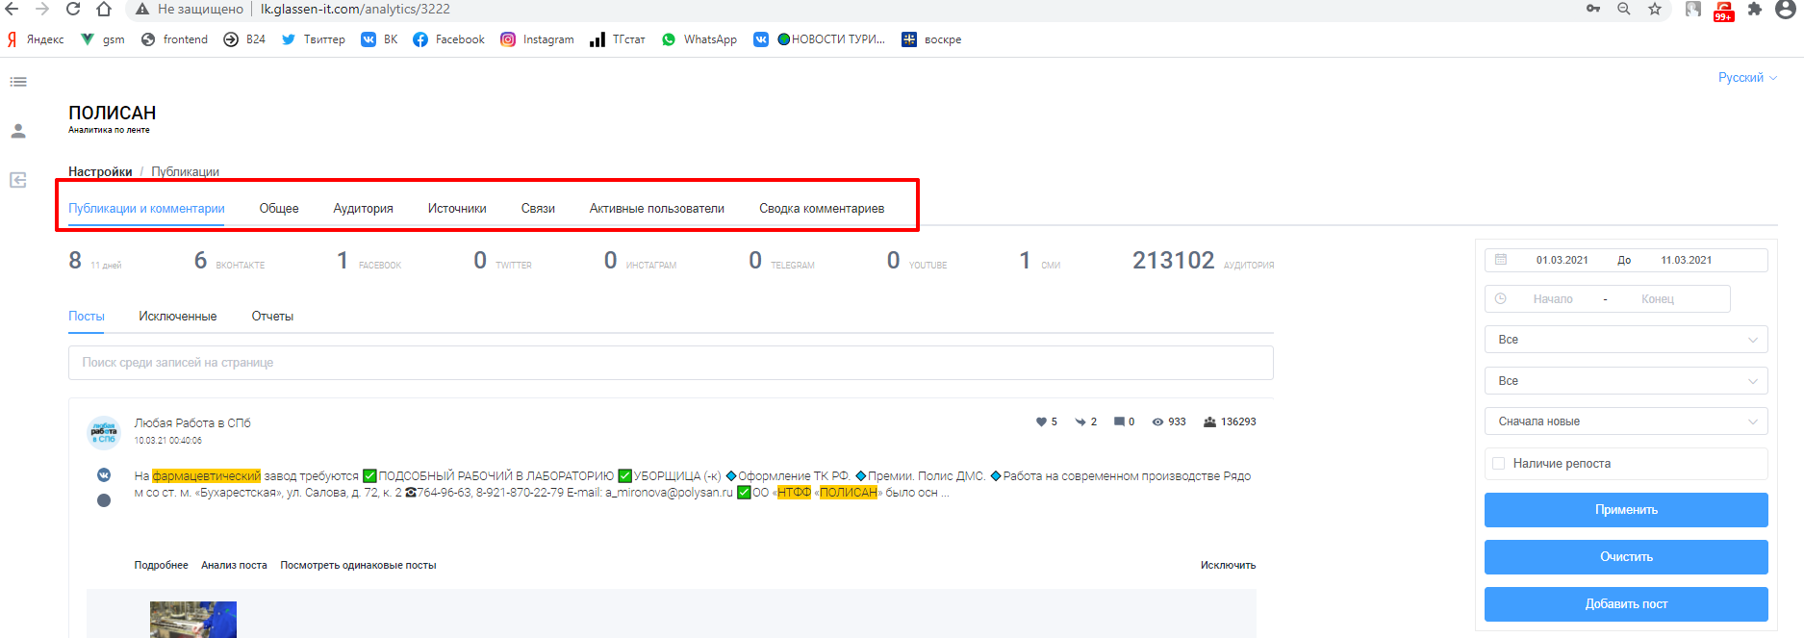

Раздел «Публикации и комментарии»
При переходе в раздел «Публикации и комментарии» пользователю отображается следующие подразделы
- Посты
- Исключенные
- Отчёты

Работа с разделом «Посты»
Пользователю при переходе в данный раздел будет предоставлена информация о собранных постах с возможностью фильтрации, анализа и работы с данными.
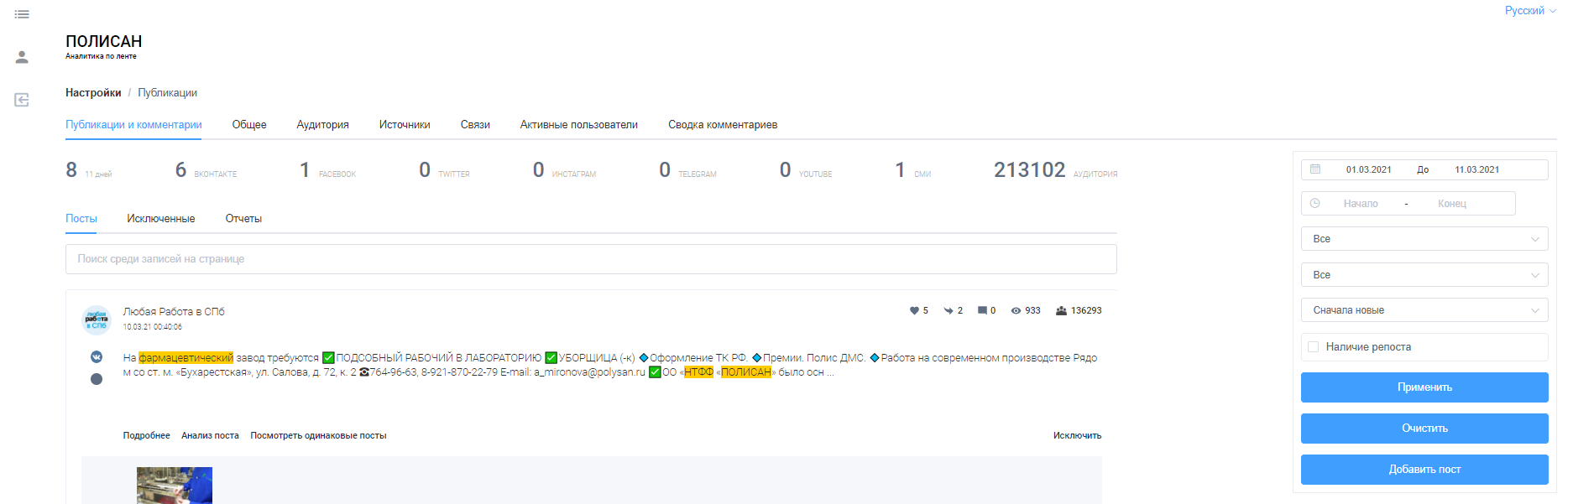
Фильтрацию постов можно осуществлять по:
- Тексту среди записей;
- Дате;
- Времени;
- Социальной сети;
- Тональности поста;
- Наличие репоста;
Посты так же можно сортировать по:
- Дате;
- Лайкам;
- Репостам;
- Просмотрам;
- Комментариям;
- Рейтингу.
Для применения фильтров или сортировки пользователь должен нажать кнопку «применить», в случае сброса настроек фильтрации нажать кнопку «Очистить»
Если лента, по ключевым словам, то в каждом посте отображается жёлтая заливка ключевых слов, по которым был собран пост
Каждый пост содержит 4 кнопки:
- «Подробнее» - раскрывает весь текст поста;
- «Анализ поста» - проводит анализ поста по лайкам комментариям репостам, кто из гендерного признака оставил и то или иное событие в указанный пользователем период;
- «Посмотреть одинаковые посты» - показывает посты с идентичным текстом;
- «Комментарии» – Раскрывает список комментариев;
- «Исключить» - Исключает пост из выдачи Ленты.
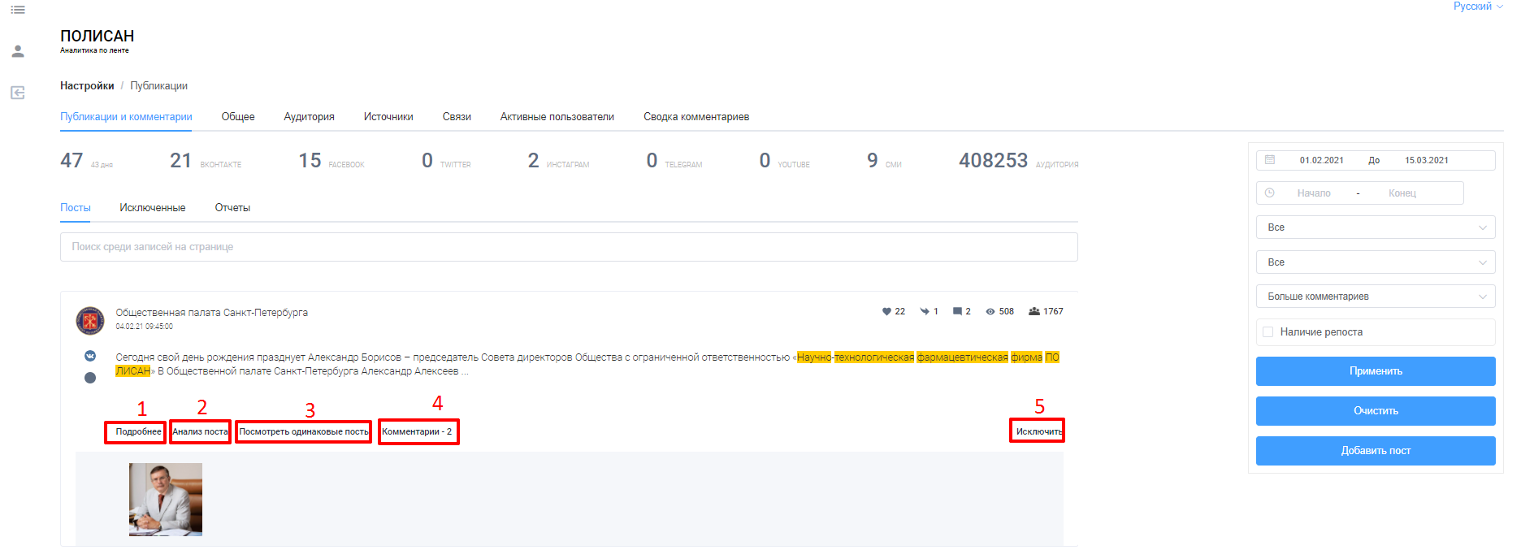

Кнопка «Добавить пост»
Если пользователю необходимо добавить пост, то необходимо нажать кнопку «Добавить пост» под блоком с фильтрацией, после чего ему откроется форма, в которой необходимо
- Выбрать соц сеть или СМИ
- Указать URL поста
Если необходимо добавить пост из СМИ, то список полей для заполнения шире.
*************************************************************************************
После заполнения всех полей пользователь должен нажать кнопку «Добавить пост» после чего пост попадёт в ленты выдачи (добавление поста может происходить от 1 до 20 минут)

Работа с разделом «Исключенные»
Данный раздел отображает посты, которые были исключены ранее из выдачи Ленты
Для того что вернуть пост в выдачу Ленты необходимо нажать на кнопку «Вернуть»
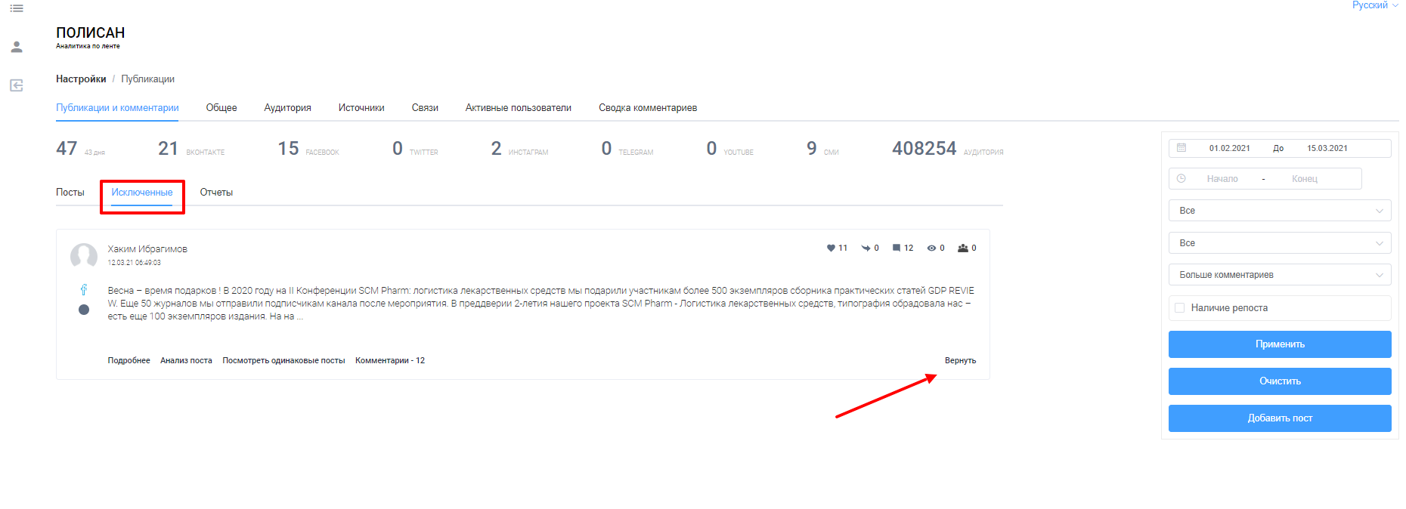

Работа с разделом «Отчёты»
Данный раздел отображает пользователю отчёты по ленте:
1.Отчёт по мета-источникам
При нажатии на кнопку открывается форма, в которой пользователь должен выбрать интервал дат и указать ключевое слово, после чего нажать кнопку «скачать»
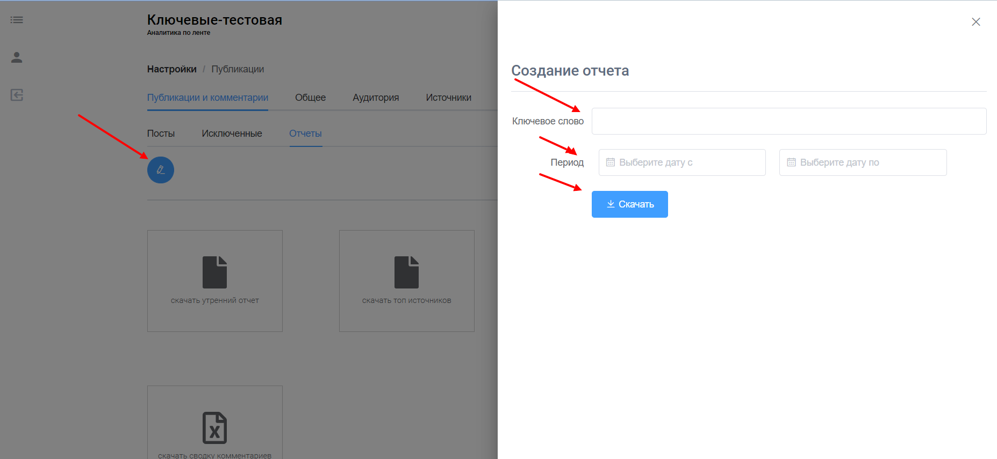
2.Скачать утренний отчёт
3.Скачать отчёт по топ источникам
4.Скачать сводку постов
5.Скачать сводку комментариев
Отчёты со 2 по 5 пункт скачиваются за период указанный в правом блоке экрана
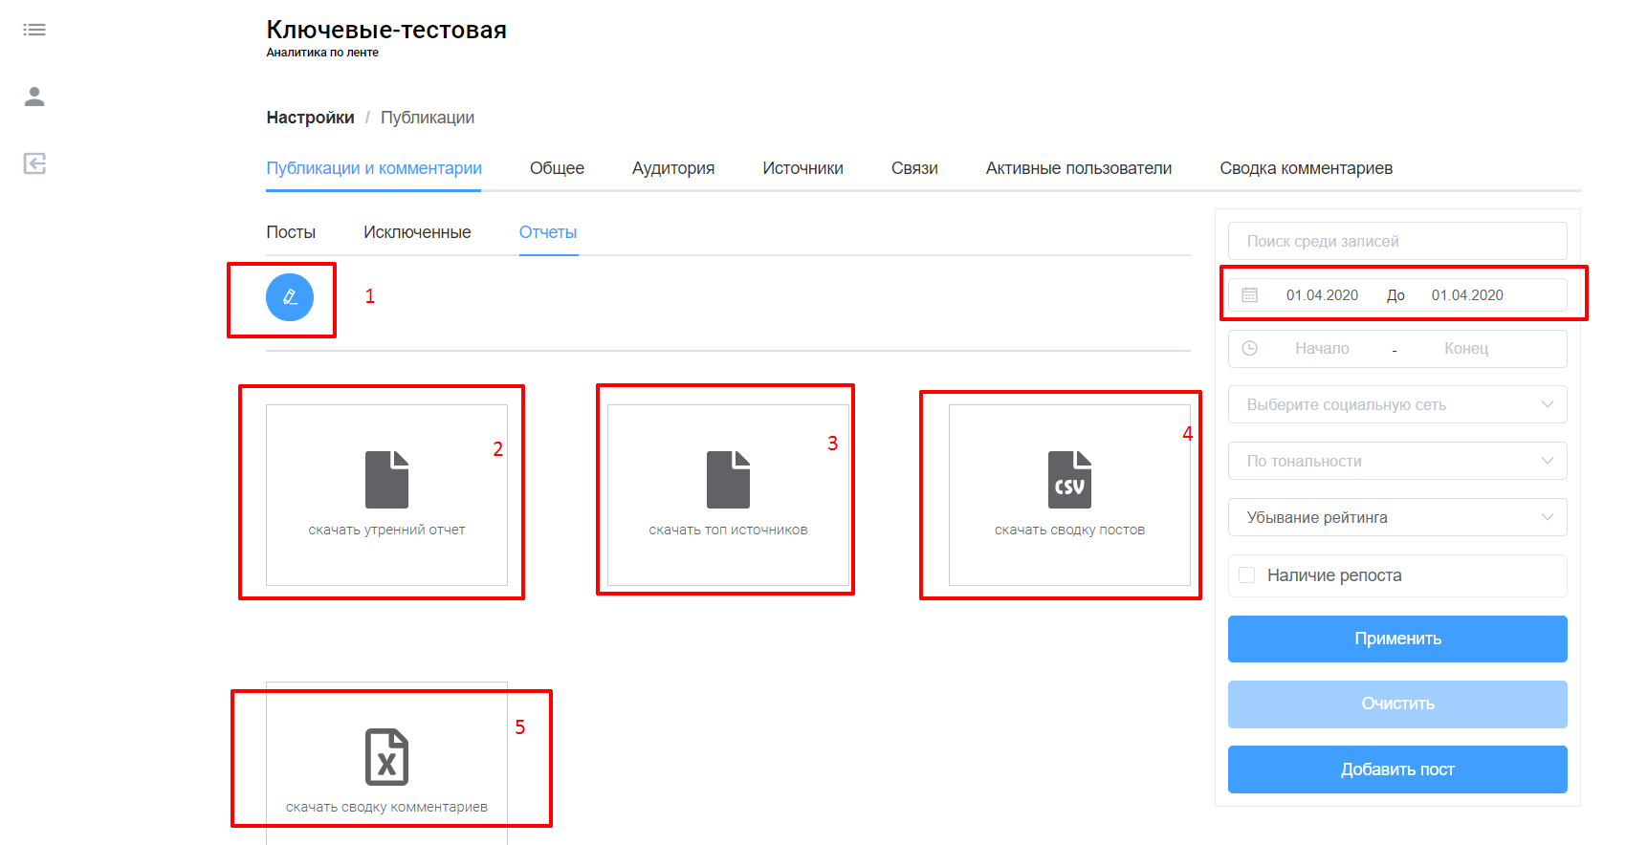

Раздел «Общее»
Данный раздел предоставляет аналитику по ленте, а именно:
- Статистику по публикациями;
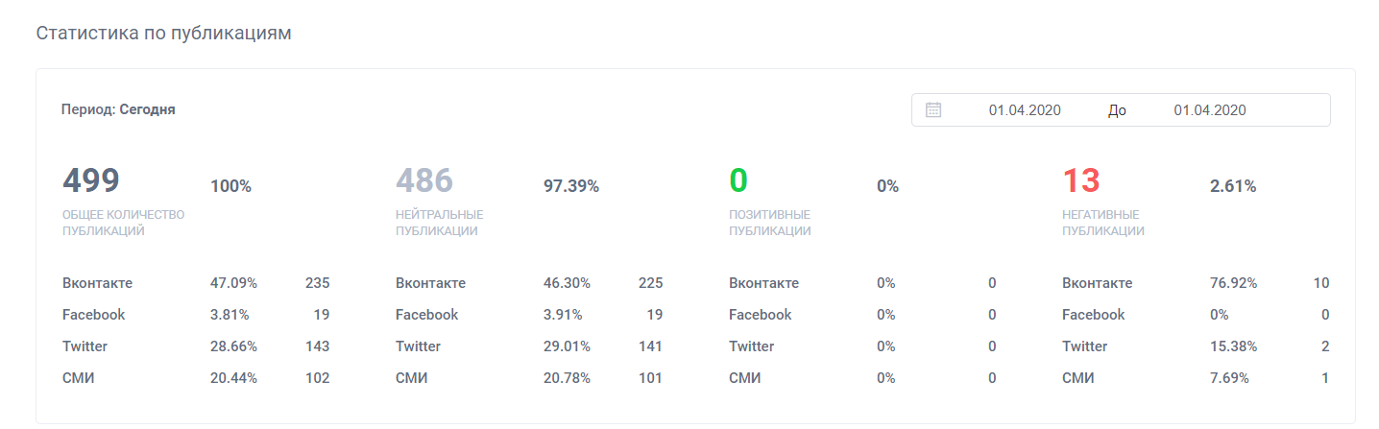
- Количество публикаций: Вконтакте, Facebook, Twitter, СМИ;
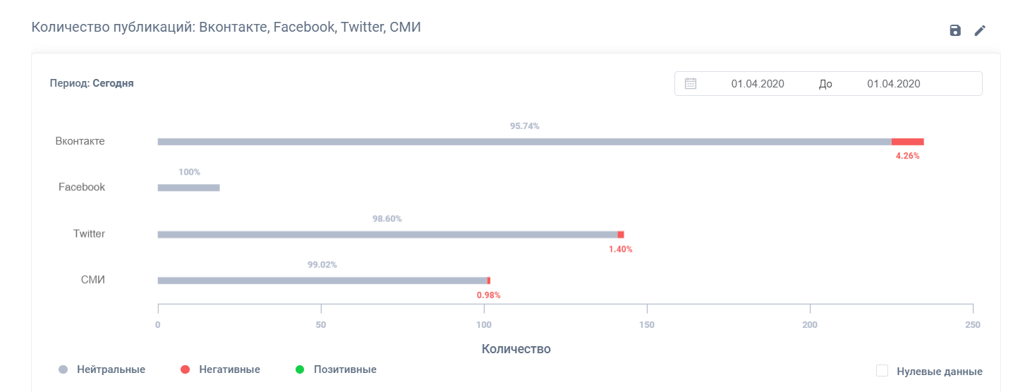
- Количество публикаций: Социальные сети, СМИ;
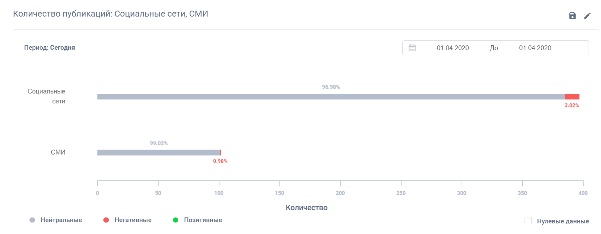

- График тональности постов;
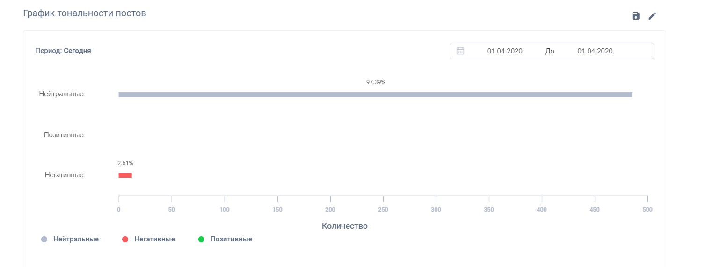
- График тональности комментариев;
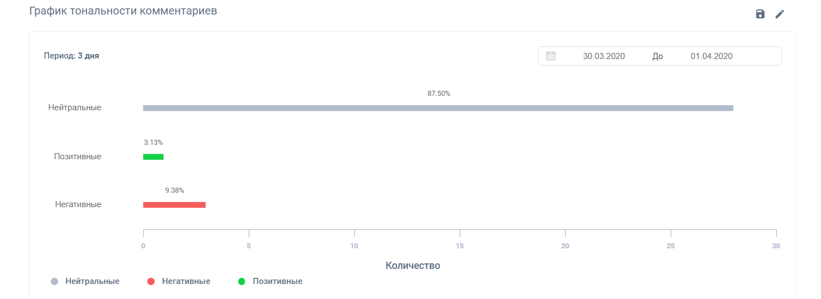
- Количество упоминаний: Вконтакте, Facebook, Twitter, СМИ;
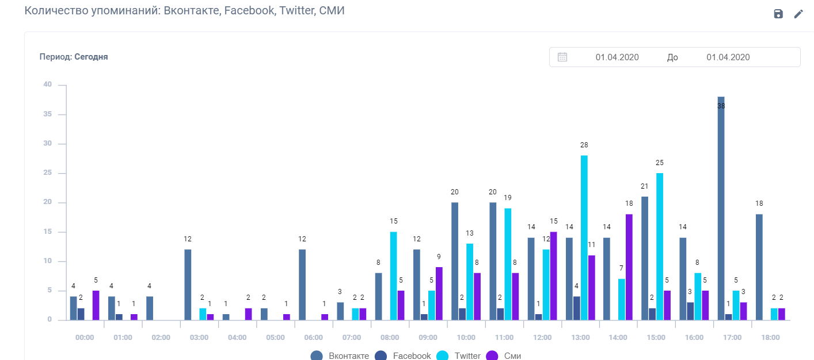

- Количество упоминаний: Социальные сети, СМИ.
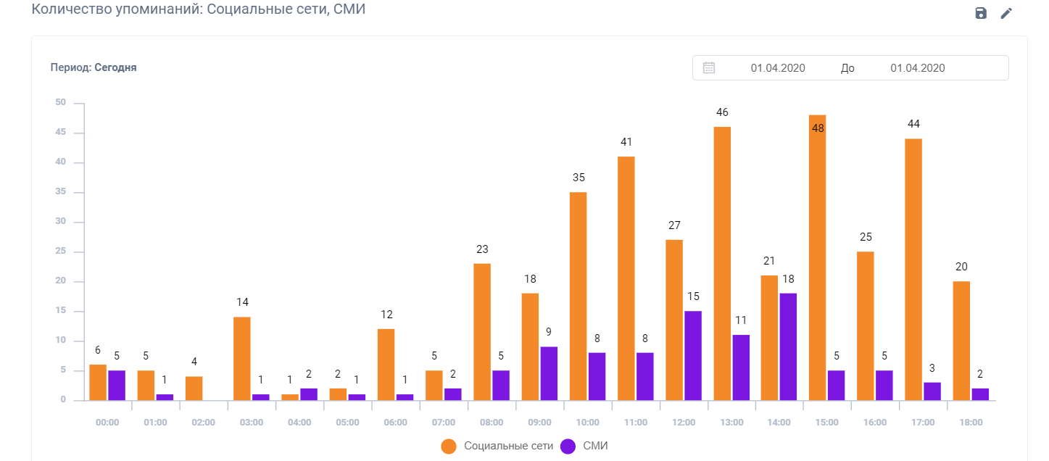
Каждый график формируется за выбранный пользователем период, есть как общий пикер, так и пикер для конкретного графика.
Графики так же доступны для редактирования, чтобы этим воспользоваться необходимо, нажать на значок редактирование
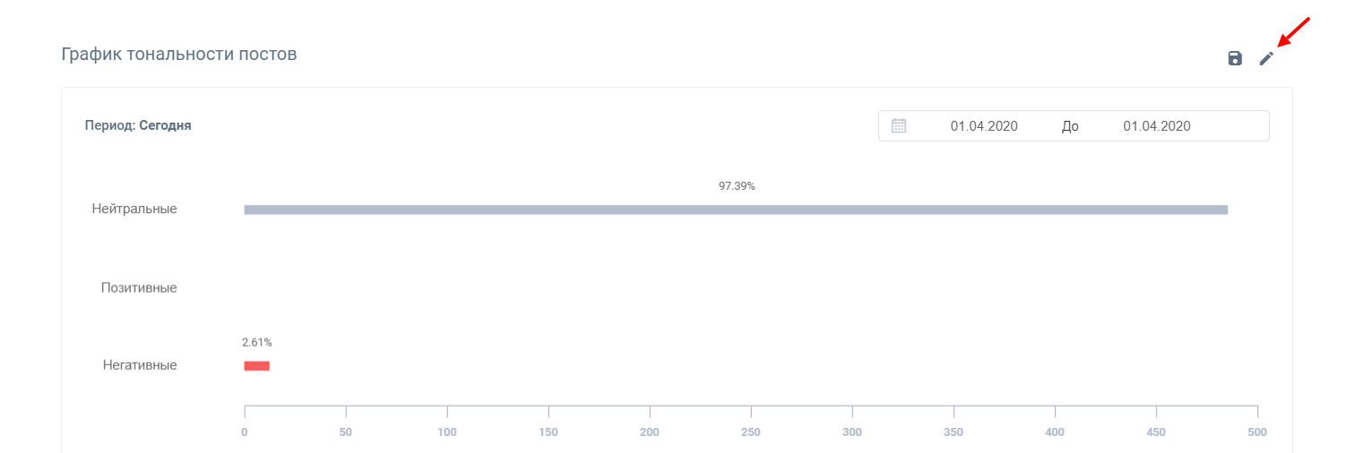
Каждый график доступен для скачивания, для этого необходимо нажать на кнопку скачать. 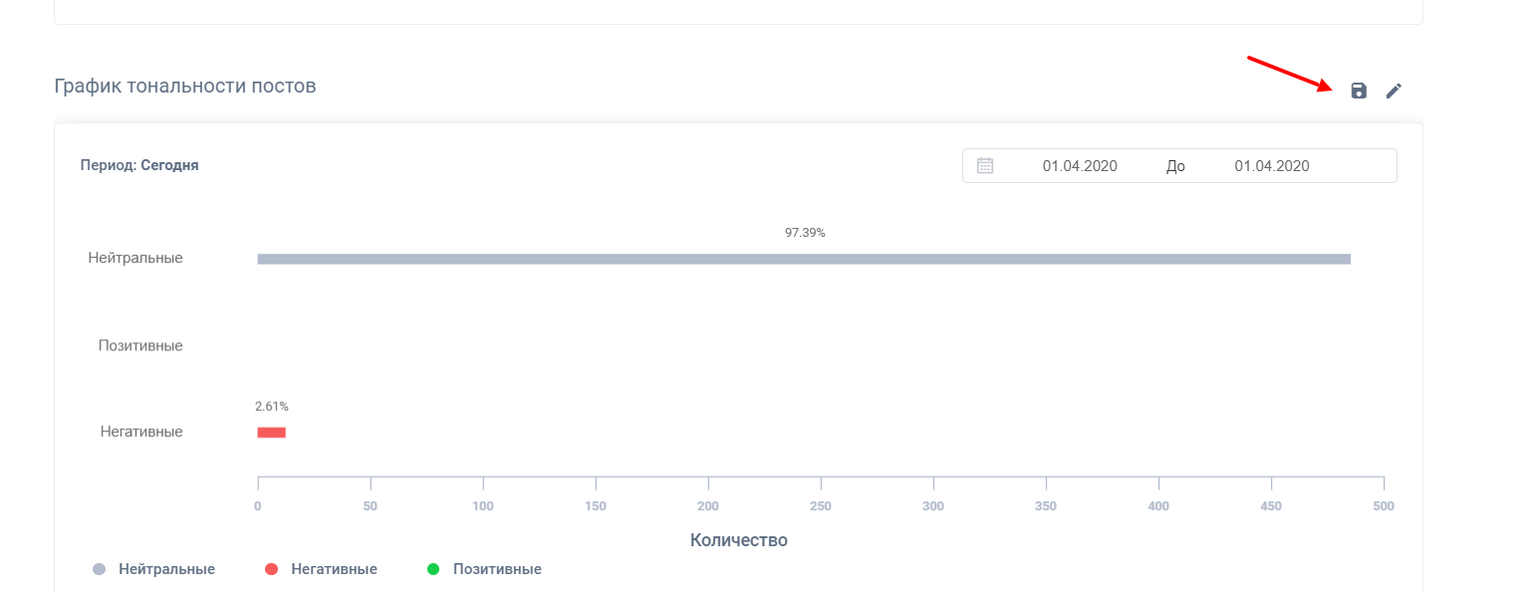

Раздел «Аудитория»
Данный раздел предоставляет аналитику по ленте, а именно:
- Анализ активности просмотров
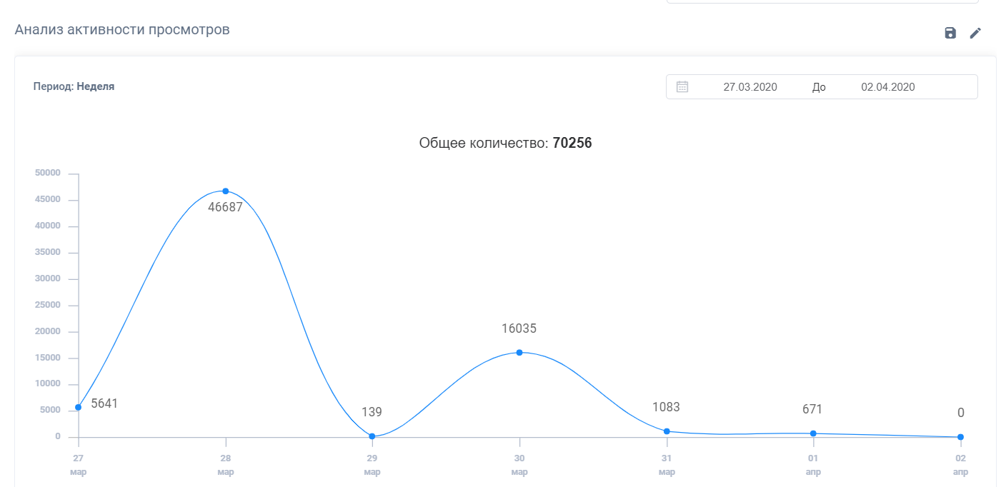

- Вовлеченность
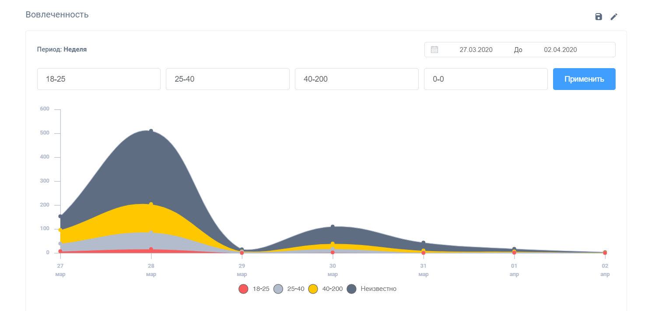
График формируется по произвольным возрастным группам. Возрастные группы определяются пользователем, к заполнению не обязательны все 4 блока.
- – неизвестные пользователи
Возрастные группы также распространяются на график «Возраст аудитории»
- Возраст аудитории
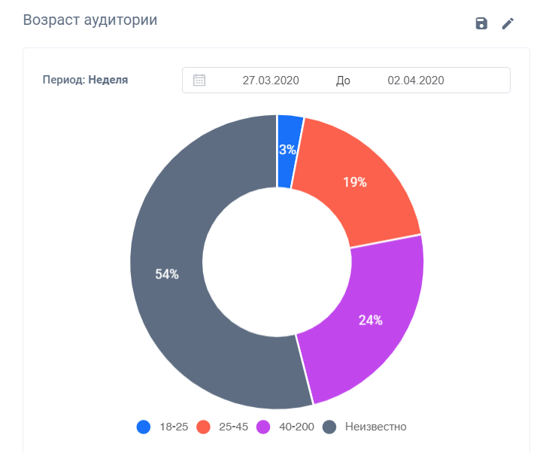

- Пол аудитории
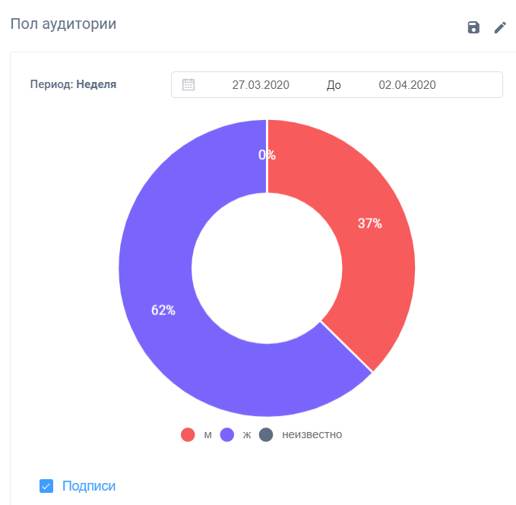
- Геолокация подписчиков и объединение городов
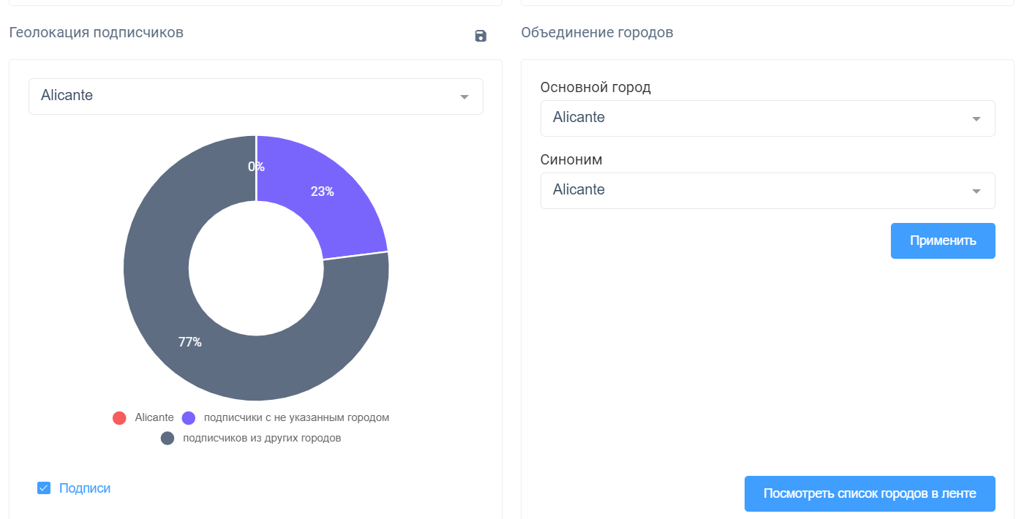

График формируется на анализе выбранного города.
Объединение городов-
- Пользователю доступна кнопка «Посмотреть список городов в Ленте», при нажатии которой открывается форма с полным перечнем городов в ленте. Данный механизм нужен для анализа и дальнейшего объединения городов. Как пример СПБ и Санкт-Петербург требует объединения, пользователь в основной город указывает Санкт-Петербург, а в синоним СПБ, после чего нажимает кнопку «Применить»
Если пользователь ошибочно склеил город, то в данном случае обращается к администратору системы.

- Сводка активности лайков и репостов
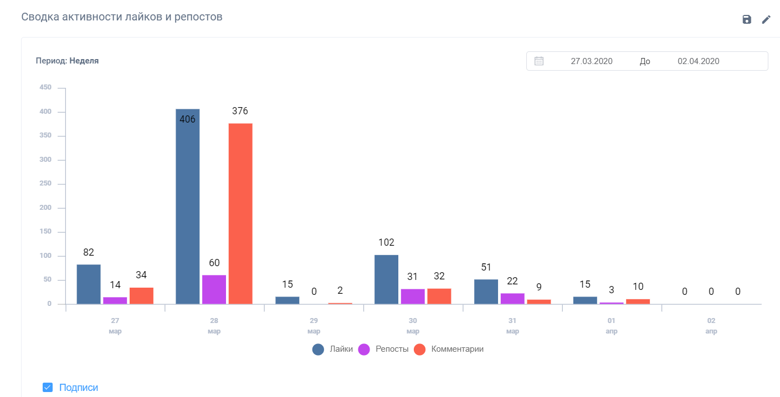
Графики формируется за выбранный пользователем период, есть как общий пикер, так и пикер для конкретного графика.
Графики так же доступны для редактирования, чтобы этим воспользоваться необходимо, нажать на значок редактирование
Каждый график доступен для скачивания, для этого необходимо нажать на кнопку скачать.

Раздел «Источники»
Данный раздел отображает все источники в данной ленте, источник – пользователь социальной сети который разместил пост
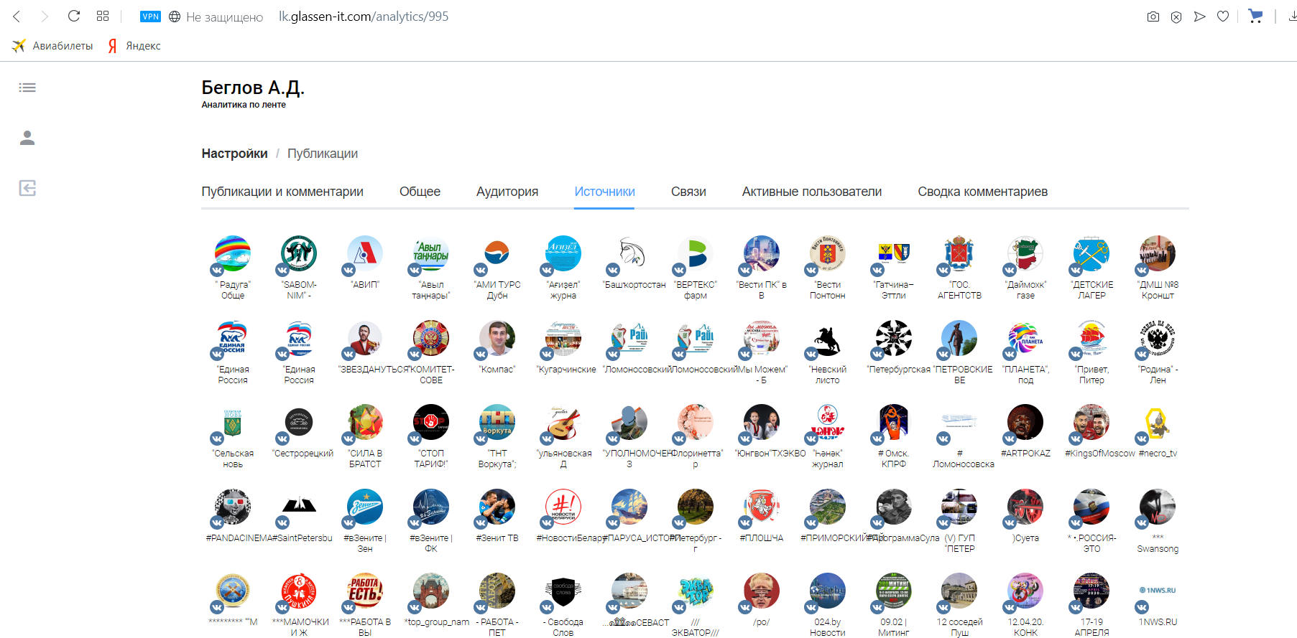

Раздел «Связи»
Раздел отображает график «паутину» по источникам и аудитории ленты. Данный график показывает охват аудитории и пользователей которые участвуют в жизни групп или источников в соц сетях.
Большой круг – Источник
Маленький круг – пользователь, который лайкнул, сделал репост или оставил комментарий под записью поста источника
Каждый пользователь имеет свой коэффициент активности (рассчитывается из суммы лайков , репостов, комментариев) , чем больше рейтинг, тем ближе он находится к источнику.
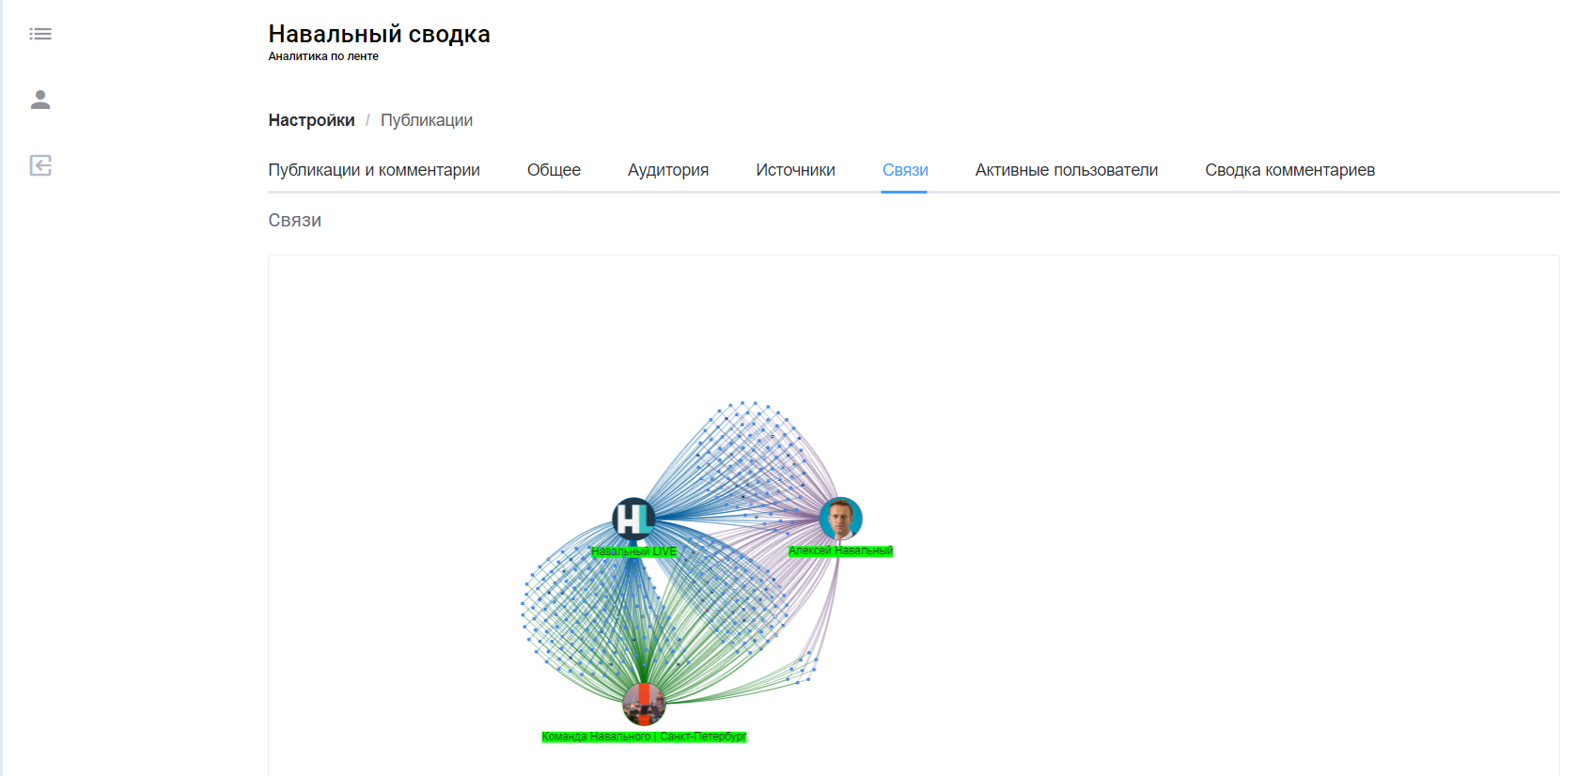

Раздел «Активные пользователи»
Данный раздел отображает всех активных пользователей в данной ленте.Активный пользователь– пользователь социальной сети который поставил лайк, оставил комментарий или сделал репост.
У каждого активного пользователя есть рейтинг – сумма комментариев, лайков, репостов.
Активные пользователи могут быть скаченны в excel путем нажатия на иконку.
В данном разделе выводяться только 10 000 пользователей ,в том числе скачивание excel файла происходит для 10 000 записей, от большего рейтинга к меньшему.
Общее количество активных пользователей отображается над списком и не имеет ограничение по количеству.
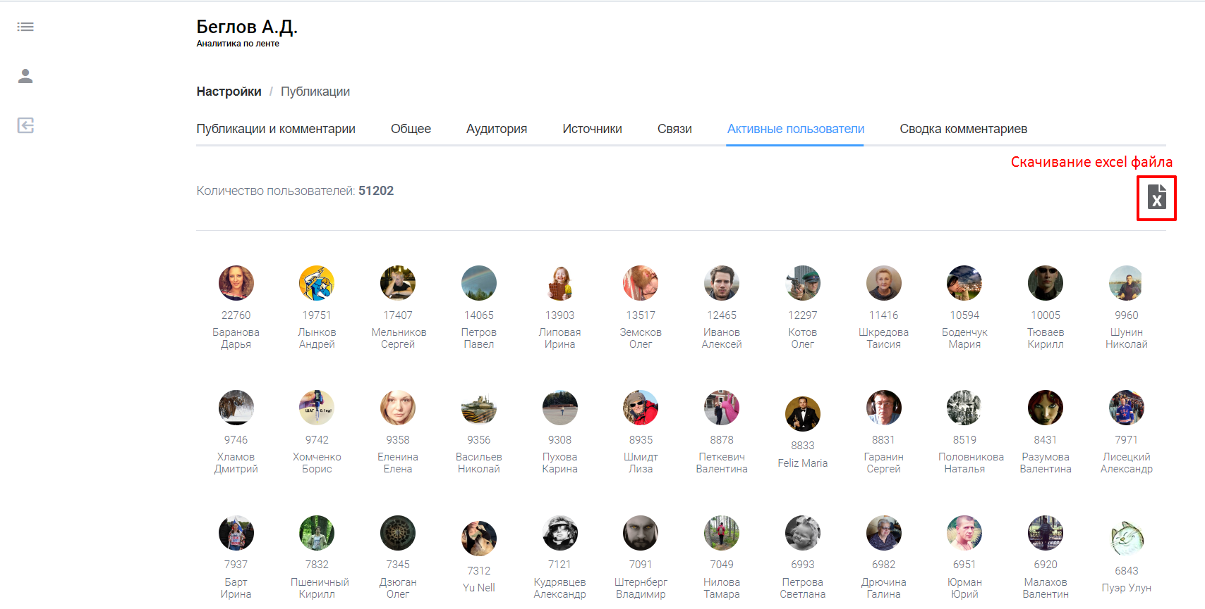

Раздел «Сводка комментариев»
Данный раздел отображает все комментарии из данной ленты в формате «Комментарий» и «Пост» к которому был оставлен комментарий.
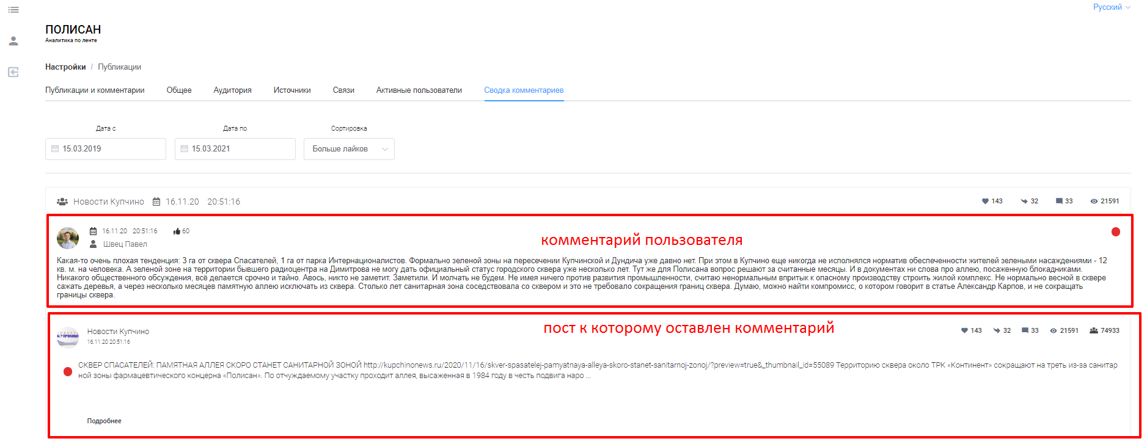
По умолчанию установлен фильтр «больше лайков» для сортировки самого популярного комментария.
Данная страница подразумевает фиьтрацию по «Дате» и сортировку по:
- Рейтингу
- Дате
- Лайкам

